【心灵探索】
你的性格，决定了你的长相
（一院赖晓珊推荐，2017年8月18日）

推荐理由：常言道：相由心生。并不是没有道理的。一个人的性格品质，都表现在了外貌里，一个人的生活质量，都写在了脸上，是藏也藏不住的。虽然总有一些喜怒不形于色的人能控制住脸部表情，但一旦面具摘下，那人的嘴脸依旧会与自己的内心相匹配。希望我们都能做一个温柔善良的人，从内而外热爱生活。

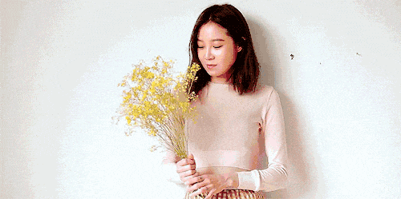

古人总说，人不可貌相，其实并不尽然。
一个人的性格品质，都表现在了外貌里，一个人的生活质量，都写在了脸上，是藏也藏不住的。

你的性格，决定了你的长相
一个人的外貌里，藏着她的人品和性格。
一个人先天的外貌是父母给的，后天的外貌却是自己塑造的。有的人五官长得一般，却自带一种吸引人的气质，有的人皮相虽好，却总让人喜欢不起来，这其实都是性格使然。
所以，心思单纯的人，总是比别人显得年轻，因为心上的负累少，人自然显得轻快；心地善良的人，总是让人觉得和蔼可亲、平易近人，因为心中装的都是爱和善，人自然显得亲切可人；
而城府深的人，总是容易让人心生畏惧，脾气坏的人，总是让人觉得凶，即使五官长得再好，也会大打折扣。
相由心生。人品好的人，光彩会由内在扩展到外貌，让人越看越觉得舒服、好看。人品差的人，第一眼的印象逐步坍塌，越看越觉得不是那么回事。

你的生活质量，决定了你的气质
每个人经历的人和事，都会积淀成一种气质，表现在你的脸上。
往浅层了说，一个日子过得轻松顺利的人，她的眉眼也会是舒展的；一个日子过得劳心劳神的人，她的眉目也会是阴郁的；一个有人疼爱的人，她的脸上总是容光欲发，一个孤苦无依的人，她的脸上总是愁云惨雾。
往深层了说，生活质量越高的人，越有精力去拾掇自己，也越有能力去打点自己，反之亦然。
所以，看到一个人的气质，就等于是看到了一个人的生活水平。人是可以貌相的。有谁会相信，一个外表沧桑邋遢的人过得很好呢？
你的日子过得好不好，其实看脸就知道了。

欲养容，先养心
先天的基因虽然我们改变不了，后天的塑造却可以自己选择。选择什么样的性格，选择什么样的生活方式，就是选择什么样的相貌。
不如选择做一个单纯的人，心年轻了，人也跟着年轻；
不如做一个善良的人，心美丽了，人也跟着变美；
不如做一个开心过日子的人，让平凡的日子发光，也让自己发光；
做一个充满爱的人，任谁都越看越喜欢你。
（推荐者注：本文来自微信头条-情感2017年8月8日，原注：来自微信公众号阳光灿烂的你）
（注：学校关工网站刊发时间：2017年9月26日）

